2023年度

中共阿坝州壤塘县委员会组织部
部门决算

目录
公开时间： 2024年10月25日
第一部分 部门概况 1
一、部门职责 1
二、机构设置 1
第二部分 2023年度部门决算情况说明 2
一、收入支出决算总体情况说明 2
二、收入决算情况说明 3
三、支出决算情况说明 3
四、财政拨款收入支出决算总体情况说明 4
五、一般公共预算财政拨款支出决算情况说明 5
六、一般公共预算财政拨款基本支出决算情况说明 9
七、“三公”经费财政拨款支出决算情况说明 9
八、政府性基金预算支出决算情况说明 11
九、 国有资本经营预算支出决算情况说明 11
十、其他重要事项的情况说明 11
第四部分 附件 16
第五部分 附表 51
一、收入支出决算总表 51
二、收入决算表 51
三、支出决算表 51
四、财政拨款收入支出决算总表 51
五、财政拨款支出决算明细表 51
六、一般公共预算财政拨款支出决算表 51
七、一般公共预算财政拨款支出决算明细表 51
八、一般公共预算财政拨款基本支出决算表 51
九、一般公共预算财政拨款项目支出决算表 51
十、一般公共预算财政拨款“三公”经费支出决算表 51
十一、政府性基金预算财政拨款收入支出决算表 51
十二、政府性基金预算财政拨款“三公”经费支出决算表 51
十三、国有资本经营预算财政拨款收入支出决算表 51
十四、国有资本经营预算财政拨款支出决算表 51

第一部分 部门概况

一、部门职责
负责全县各级党组织建设；负责全县的干部管理工作；负责全县公务员工作；负责全县人才工作的宏观指导、组织协调和督促检查；负责全县干部教育培训工作的宏观指导、政策规划、组织协调和督促检查；负责全县干部监督工作的宏观指导和综合协调、制定和落实干部监督工作制度；负责全县老干部工作。

二、机构设置
中共阿坝州壤塘县委组织部有两个下属二级预算单位，分别为中共阿坝州壤塘县委组织部和中共阿坝州壤塘县委组织部干部档案管理中心。

第二部分 2023年度部门决算情况说明

一、收入支出决算总体情况说明
2023年度收入总计1,410.00万元，与2022年相比，减少389.82万元，下降21.66%。主要变动原因：当年项目减少，收入减少；支出总计1,410.00万元。与2022年相比，减少389.82万元，下降21.66%。主要变动原因：当年项目减少，相关经费减少。

（图1：收、支决算总计变动情况图）（柱状图）

二、收入决算情况说明
2023年本年收入合计1410万元，其中：一般公共预算财政拨款收入1410万元，占100%；政府性基金预算财政拨款收入0万元，占0%；国有资本经营预算财政拨款收入0万元，占0%；上级补助收入0万元，占0%；事业收入0万元，占0%；经营收入0万元，占0%；附属单位上缴收入0万元，占0%；其他收入0万元，占0%。

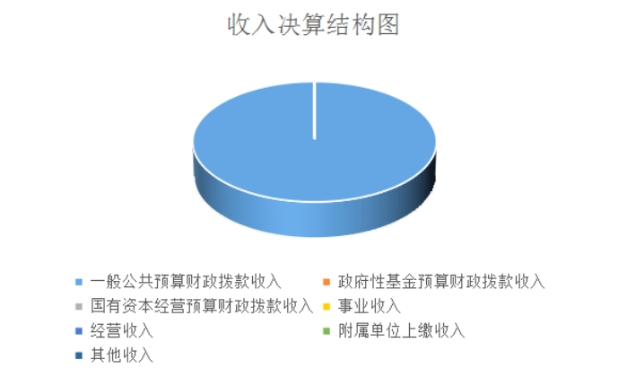
（图2：收入决算结构图）（饼状图）

三、支出决算情况说明
2023年本年支出合计1410万元，其中：基本支出838.99万元，占59.5%；项目支出571.01万元，占40.5%；上缴上级支出0万元，占0%；经营支出0万元，占0%；对附属单位补助支出0万元，占0%。

（图3：支出决算结构图）（饼状图）

四、财政拨款收入支出决算总体情况说明
2023年度财政拨款收入总计1,410.00万元，与2022年相比，减少389.82万元，下降21.66%。主要变动原因：当年当年项目减少，收入减少; 财政拨款支出总计1,410.00万元。与2022年相比，减少389.82万元，下降21.66%。主要变动原因:当年项目减少，相关经费减少。

（图4：财政拨款收、支决算总计变动情况）（柱状图）

五、一般公共预算财政拨款支出决算情况说明

（一）一般公共预算财政拨款支出决算总体情况
2023年一般公共预算财政拨款支出总计1,410.00万元。与2022年相比，减少389.82万元，下降21.66%。主要变动原因:当年项目减少，相关经费减少。

（图5：一般公共预算财政拨款支出决算变动情况）（柱状图）

（二）一般公共预算财政拨款支出决算结构情况
2023年一般公共预算财政拨款支出1410.00万元，主要用于以下方面：
一般公共服务支出1,025.69万元，占72.74%;教育支出153.84万元，占10.91%;社会保障和就业支出132.28万元，占9.38%。卫生健康支出41.10万元，占2.91%;农林水支出5.69万元，占0.40%;住房保障51.40万元，占3.65%。

（图6：一般公共预算财政拨款支出决算结构）（饼状图）

（三）一般公共预算财政拨款支出决算具体情况
2023年一般公共预算支出决算数为1,410.00万元，完成预算100%。其中：
- 一般公共服务支出（类）民族事务（款）其他民族事务支出（项）：支出决算为20.00万元，完成预算100%，与预算数持平。
2、一般公共服务支出（类）党委办公厅（室）及相关机构事务（款）一般行政管理事务（项）：支出决算为12.00万元，完成预算100%，与预算数持平。
3、一般公共服务支出（类）组织事务（款）行政运行（项）：支出决算为539.46万元，完成预算100%，与预算数持平。
4、一般公共服务支出（类）组织事务（款）一般行政管理事务（项）：支出决算为326.78万元，完成预算100%，与预算数持平。
5、一般公共服务支出（类）组织事务（款）事业运行（项）：支出决算为74.75万元，完成预算100%，与预算数持平。
6、一般公共服务支出（类）组织事务（款）其他组织事务支出（项）：支出决算为52.70万元，完成预算100%，与预算数持平。
7、教育支出（类）进修及培训（款）其他进修及培训（项）：支出决算为121.96万元，完成预算100%，与预算数持平。
8、教育支出（类）其他教育支出（款）其他教育支出（项）：支出决算为31.87万元，完成预算100%，与预算数持平。
9、社会保障和就业支出（类）行政事业单位养老支出（款）机关事业单位基本养老保险缴费支出（项）：支出决算为66.10万元，完成预算100%，与预算数持平。
10、社会保障和就业支出（类）行政事业单位养老支出（款）机关事业单位职业年金缴费支出（项）：支出决算为33.05万元，完成预算100%，与预算数持平。
11、社会保障和就业支出（类）抚恤（款）机关事业单死亡抚恤（项）：支出决算为33.14万元，完成预算100%，与预算数持平。
12、卫生健康支出（类）行政事业单位医疗（款）行政单位医疗（项）：支出决算为28.12万元，完成预算100%，与预算数持平。
13、卫生健康支出（类）行政事业单位医疗（款）事业单位医疗（项）：支出决算为4.55万元，完成预算100%，与预算数持平。
14、卫生健康支出（类）行政事业单位医疗（款）公务员医疗补助（项）：支出决算为7.45万元，完成预算100%，与预算数持平。
15、卫生健康支出（类）行政事业单位医疗（款）其他行政事业单位医疗支出（项）：支出决算为0.99万元，完成预算100%，与预算数持平。
16、农林水支出（类）巩固拓展脱贫攻坚成果衔接乡村振兴（款）其他巩固拓展脱贫攻坚成果衔接乡村振兴支出（项）：支出决算为1.32万元，完成预算100%，与预算数持平。
17、农林水支出（类）农村综合改革（款）对村民委员会和村党支部的补助（项）：支出决算为4.37万元，完成预算100%，与预算数持平。
18、住房保障支出（类）住房改革支出（款）住房公积金（项）：支出决算为49.96万元，完成预算100%，与预算数持平。
19、住房保障支出（类）住房改革支出（款）购房补贴（项）：支出决算为1.44万元，完成预算100%，与预算数持平。

六、一般公共预算财政拨款基本支出决算情况说明
2023年一般公共预算财政拨款基本支出838.99万元，其中：
人员经费800.97万元，主要包括：基本工资、津贴补贴、奖金、伙食补助费、绩效工资、机关事业单位基本养老保险缴费、职业年金缴费、其他社会保障缴费、其他工资福利支出、离休费、退休费、抚恤金、生活补助、医疗费补助、奖励金、住房公积金、其他对个人和家庭的补助支出等。
公用经费38.02万元，主要包括：办公费、印刷费、咨询费、手续费、水费、电费、邮电费、取暖费、物业管理费、差旅费、因公出国（境）费用、维修（护）费、租赁费、会议费、培训费、公务接待费、劳务费、委托业务费、工会经费、福利费、公务用车运行维护费、其他交通费、税金及附加费用、其他商品和服务支出、办公设备购置、专用设备购置、信息网络及软件购置更新、其他资本性支出等。

七、“三公”经费财政拨款支出决算情况说明

（一）“三公”经费财政拨款支出决算总体情况说明
2023年“三公”经费财政拨款支出决算为15.91万元，完成预算100%，与预算数持平。

（二）“三公”经费财政拨款支出决算具体情况说明
2023年“三公”经费财政拨款支出决算中，因公出国（境）费支出决算0万元，占0%；公务用车购置及运行维护费支出决算15.91万元，占100%；公务接待费支出决算0万元，占0%。具体情况如下：

（图7：“三公”经费财政拨款支出结构）（饼状图）
1、因公出国（境）经费支出0万元，完成预算0%。全年安排因公出国（境）团组0次，出国（境）0人。因公出国（境）支出决算比2022年增加/减少0万元，增长/下降0%。主要原因是未安排因公出国（境）。
2、公务用车购置及运行维护费支出；15.91万元，完成预算100%。公务用车购置及运行维护费支出决算比2022年减少6.33万元，降低28.45%。主要原因是厉行节约，基本支出减少，“三公”经费减少。
其中：公务用车购置支出0万元。全年按规定更新购置公务用车0辆，其中：轿车0辆、金额0万元，越野车0辆、金额0万元，载客汽车0辆、金额0万元。截止2023年12月底，单位共有公务用车2辆，其中：轿车0辆、越野车2辆、载客汽车0辆。
公务用车运行维护费支出；15.91万元。完成预算100%。主要用于所需的公务用车燃料费、维修费、过路过桥费、保险费等支出。
3、公务接待费支出：0万元，完成预算0%。公务接待费支出决算比2022年减少0.24万元，下降100%。主要原因是本年无公务接待费支出。
4、国内公务接待支出0万元，主要用于执行公务、开展业务活动开支的交通费、住宿费、用餐费等，共计支出0万元。
5、外事接待支出：0万元，外事接待0批次，0人，共计支出0万元。

八、政府性基金预算支出决算情况说明
2023年政府性基金预算财政拨款支出0万元。
- 国有资本经营预算支出决算情况说明
2023年国有资本经营预算财政拨款支出0万元。

十、其他重要事项的情况说明

（一）机关运行经费支出情况
2023年，机关运行经费支出34.07万元，比2022年减少15.84万元，降低31.73%，主要原因是厉行节约，基本支出减少。。

（二）政府采购支出情况
2023年，政府采购支出总额9.41万元，其中：政府采购货物支出9.41万元、政府采购工程支出0万元、政府采购服务支出0万元。授予中小企业合同金额9.41万元，占政府采购支出总额的100%，其中：授予小微企业合同金额0万元，占政府采购支出总额的0%。

（三）国有资产占有使用情况
截止2023年12月31日共有车辆2辆，其中：主要领导干部用车0辆、机要通信用车0辆、应急保障用车0辆、其他用车2辆。单价50万元以上通用设备0台（套），单价100万元以上专用设备0台（套）。

（四）预算绩效管理情况
根据预算绩效管理要求，本单位在年初预算编制阶段，组织对37个项目开展了预算事前绩效评估，对37个项目编制了绩效目标，预算执行过程中，选取37个项目开展绩效监控，年终执行完毕后，对2个项目开展了绩效目标完成情况自评。
组织对2023年度一般公共预算、政府性基金预算、国有资本经营预算、社会保险基金预算以及资本资产、债券资金等全面开展绩效自评，形成中共壤塘县委组织部（含部门预算项目）绩效自评报告，其中，中共壤塘县委组织部（含部门预算项目）绩效自评得分为98.75分，绩效自评综述：本次部门整体支出绩效自评得分为98.75分总体表现良好主要问题为项目绩效目标设置不合理。2023年中共壤塘县人才智力支援项目、2023年中共壤塘县人才发展专项资金项目专项预算项目绩效自评得分为100分，绩效自评综述：总体表现优秀。绩效自评报告详见附件。

第三部分名词解释

1、财政拨款收入：指单位从同级财政部门取得的财政预算资金。
2、事业收入：指事业单位开展专业业务活动及辅助活动取得的收入。
3、经营收入：指事业单位在专业业务活动及其辅助活动之外开展非独立核算经营活动取得的收入。
4、其他收入：指单位取得的除上述收入以外的各项收入。主要是援建资金。
5、年初结转和结余：指以前年度尚未完成、结转到本年按有关规定继续使用的资金。
6、年末结转和结余：指单位按有关规定结转到下年或以后年度继续使用的资金。
7、社会保障和就业（类）行政事业单位养老支出（款）机关事业单位基本养老保险缴费支出（项）：指由单位缴纳的基本养老保险费支出。
8、社会保障和就业（类）行政事业单位养老支出（款）机关事业单位职业年金缴费支出（项）：指机关事业单位实施养老保险制度由单位实际缴纳的职业年金。
9、卫生健康（类）行政事业单位医疗（款）行政单位医疗（项）：指反映财政部门安排的行政单位（包括实行公务员管理的事业单位，下同）基本医疗保险缴费经费，未参加医疗保险的行政单位的公费医疗经费，按国家规定享受离休人员，红军老战士待遇的医疗经费。
10、卫生健康（类）行政事业单位医疗（款）事业单位医疗（项）：指反映财政部门安排的事业单位基本医疗保险缴费经费，未参加医疗保险的事业单位的公费 医疗经费，按国家规定享受离休人员待遇的医疗经费。
11、卫生健康（类）行政事业单位医疗（款）公务员医疗补助（项）：指反映财政部门安排的公务员医疗补助经费。
12、卫生健康（类）行政事业单位医疗（款）其他行政事业单位医疗（项）：指反映除上述项目以外的其他用于行政事业单位医疗方面的支出。
13、农林水支出（类）巩固拓展脱贫攻坚成果衔接乡村振兴（款）其他巩固拓展脱贫攻坚成果衔接乡村振兴（项）：指反映除上述项目以外其他用于巩固拓展脱贫攻坚成果同乡村振兴有效衔接方面的支出。
14、住房保障支出（类）住房改革支出（款）住房公积金（项）：指行政事业单位安装工资比例为职工缴纳的住房公积金。
15、基本支出：指为保障机构正常运转、完成日常工作任务而发生的人员支出和公用支出。
16、项目支出：指在基本支出之外为完成特定行政任务和事业发展目标所发生的支出。
17、经营支出：指事业单位在专业业务活动及其辅助活动之外开展非独立核算经营活动发生的支出。
18、“三公”经费：指部门用财政拨款安排的因公出国（境）费、公务用车购置及运行费和公务接待费。其中，因公出国（境）费反映单位公务出国（境）的国际旅费、国外城市间交通费、住宿费、伙食费、培训费、公杂费等支出；公务用车购置及运行费反映单位公务用车车辆购置支出（含车辆购置税）及租用费、燃料费、维修费、过路过桥费、保险费等支出；公务接待费反映单位按规定开支的各类公务接待（含外宾接待）支出。
19、机关运行经费：为保障行政单位（含参照公务员法管理的事业单位）运行用于购买货物和服务的各项资金，包括办公及印刷费、邮电费、差旅费、会议费、福利费、日常维修费、专用材料及一般设备购置费、办公用房水电费、办公用房取暖费、办公用房物业管理费、公务用车运行维护费以及其他费用。

第四部分 附件
附件1
中共壤塘县委组织部
2023年度部门整体支出绩效评价自评报告

一、部门（单位）概况
中共壤塘县组织部：行政，机构地址：四川省阿坝藏族羌族自治州壤塘县岗木达镇罗吾塘中街90号，单位负责人：刘兴林。
（一）机构组成
中共壤塘县委组织部为中共壤塘县委工作部门，下设3个股室（办公室、组织科、干部科），所属事业单位4个（县委党员干部远程教育中心、壤塘县都江堰干休所、信息中心、干部档案管理中心）。
（二）机构职能
1.认真贯彻执行党的路线、方针、政策和县委的指示、决议，按照新形势下党的建设总要求和党的组织路线，组织工作的总体部署和目标任务，调查研究有关党建和干部人事工作方面的新情况、新问题，提出实施党的政治路线、组织路线的具体措施，并认真贯彻落实。
2.督促指导全县基层党组织建设工作，特别是农村、机关、企业和新兴领域党的工作，认真贯彻执行党的基层组织工作条例，研究指导基层党组织的设置，党代会的召开，以及县属企事业单位的党建工作；检查督促乡（镇）党委、县级机关各部门党组织、县属企事业党支部贯彻民主集中制，坚持集体领导，健全党内政治生活和党员领导干部坚持过双重组织生活的情况，总结介绍经验，提出改进措施，并向县委作出报告；搞好党员管理和发展党员工作的指导，配合有关部门抓好党员教育和党风廉政建设。
3.认真贯彻执行《党政领导干部选拔任用工作条例》以及党的干部政策，坚持党管干部的原则，做好干部的年度、任期和日常考察，做好各级领导班子的人事安排、调整，配备好基层领导班子，按照德才兼备的标准积极培养选拔优秀年轻干部，搞好后备干部队伍建设。
4.有计划、有步骤地开展全县干部培训，做好全县干部培训的指导和综合协调工作，积极完成上级分配的干部培训、调训任务，积极推荐州拔尖人才，管理县管拔尖人才，督促、指导和做好知识分子工作。
5.积极探索和推进党的建设，干部人事制度改革，加强组织人事工作的宏观管理。
6.加强对老干部工作的领导、督促和指导协调，认真做好老干部工作，发挥“五老”在关心下一代的优势作用。
7.负责全县党员和党组织的统计，党费的收缴、管理、使用；负责全县干部统计，管好干部档案和本部的文书档案。
8.做好党员、干部、群众来信来访的接待工作，做好接转党组织关系、外调介绍信的有关工作。
9.搞好本部的思想、作风、组织和业务建设；认真贯彻执行党的组织路线和干部政策。
10.负责全县干部工作监督职责。
11.完成县委及州委组织部交办的其他任务。
（三）人员概况
中共阿坝州壤塘县委组织部，总编制32名，其中：行政编制12人、行政工勤2人、参照公务员法管理事业人员14人、事业管理人员4人。
二、部门财政资金收支情况
（一）部门财政资金收入情况
2023年财政下达中共壤塘县委组织部年初预算收入693.56万元，执行期中追加收入716.44万元，本年度收入合计1410万。
（二）部门财政资金支出情况
2023年中共壤塘县委组织部共计预算支出1410万元，基本支出838.99万元，项目支出571.01万元。
三、部门整体预算绩效管理情况
（一）部门预算管理
1、部门绩效目标制定情况
（1）加强基层组织建设，执政根基全面夯实。一是持续深化治理效能。构建“党建+自治、德治、法治”三治融合的乡村治理体系。探索形成了“1+3+N”干部联系服务群众新机制，实化“两联一进”群众工作。二是持续深化党建引领社区治理。构建“社区大党委—网格党小组—楼栋长—党员户”四级组织架构，完善网格运行机制。三是持续深化党建引领乡村振兴。实现县乡村“三级书记抓振兴”。
（2）加强干部队伍建设，能力素质不断增强。一是强化政治把关。注重在乡村振兴、脱贫攻坚、项目建设等急难险重一线考察识别干部，对政治不合格的实行“一票否决”。二是鲜明用人导向。落实好干部标准和“四个特别”要求，鲜明“干事不出事、干事出成效”导向，健全育用选全链条机制，完善能者上、庸者下、平者让机制。
2、目标完成情况
（1）干部培训：一是积极招才引智。2023年共招录急需紧缺专业公务员、基层选调生、事业人员等95名，推进乡村人才振兴定向培养工作，完成11个专业17人的大学本科定向生协议签订。二是强化人才培育。统筹运用集中轮训、专题培训、网络培训、自主学习等方式，举办领导干部读书班、经济建设、乡村振兴等各类主体班、重点班共39期、覆盖6000人次。三是优化科技帮扶。2023年，国家科技特派团专家帮扶工作天数总和达180天以上，对接服务产业8个，累计驻点服务覆盖6个乡镇13个行政村，解决20余项技术问题，引进新品种40个，引进企业1家。
（2）基层组织建设：一是聚焦组织规范设置。新成立都江堰干休所党委和县委巡察办、县残疾人联合会支部等10个基层党组织，新建寺庙管理机构党支部1个；二是聚焦队伍建设。制定《壤塘县政治素质体检清单》，对全县4000余名党员干部开展“政治素质体检”，党员干部自检问题328条；三是聚焦作用发挥。着力打通基层党员干部教育培训“最后一公里”，多措并举推进11个乡镇党校建设，构建“乡镇党校为主体+村教学点为支撑+实践基地为补充”的全覆盖培训阵地，做好党员的教育管理。
（3）干部队伍建设：一是拓宽选用渠道。出台《壤塘县实施年轻干部红色薪火工程的工作方案》，分类建立四类干部“蓄水池”，储备优秀年轻干部119名、女干部34名、少数民族干部76名、党外干部15名。二是强化日常监管。出台《壤塘县政治生态分析研判暂行办法》《壤塘县干部监督联席会议制度（试行）》，动态收集科级干部正面清单47条、负面清单8条，推动干部自我加压，激励干部担当作为。严格落实干部激励关怀措施，有序开展职级（职员等级）晋升，解决干部职级待遇5批262人，对294名干部记嘉奖、33名干部记三等功。三是精准分析研判。围绕能力素质、干事创业、精神状态、廉洁自律、群众反映等情况，全覆盖对111名乡镇领导班子成员精准“画像”。
3、预算编制情况
2023年财政下达中共壤塘县委组织部年初预算收入693.56万元，执行期间根据工作安排和开展情况追加收入716.44万元，2023全年实际收入合计1410万，年末无结转结余，预算编制准确率较高。严格按照预算编制方案科学合理编制本单位预算，提前做好情况摸底、数据收集、填报绩效目标、细化专项预算，按照人员经费逐人核定编制，公用经费按定额编制；根据“总量控制、计划管理”的`要求从严控制机关经费，严格编制“三公”经费预算，压缩公业务费，科学编制项目支出，编制部门预算项目绩效目标，按时完成预算编制报送工作。
4、执行进度情况
2023年财政下达中共壤塘县委组织部年初预算收入693.56万元，执行期中追加收入716.44万元本年度收入合计1410万。年末无结转结余，进度符合标准达到预期目标。
5、预算完成情况
2023年财政下达中共壤塘县委组织部年初预算收入693.56万元，执行期中追加收入716.44万元，本年度收入合计1410万。年末无结转结余，单位执行进度为100%，达到预期目标。
6、行政成本
“三公”经费控制。中共壤塘县委组织部2023年“三公”经费预算15.91万元，决算支出15.91万元。其中公务用车购置及运行维护费预算15.91万元，决算支出15.91万元（其中公务用车运行维护费15.91万元），公务接待费年初预算数0万元，决算数0万元,未发生因公出国（境）费，2023年“三公”经费决算均未超过预算。
7、政府采购
采购规范性。中共壤塘县委组织部2023年度政府采购支出9.41 万元，其中货物支出9.41万元，政府采购工程支出0万元，政府采购服务支出0万元。
8、资产管理
固定资产在用率。截止2023年12月31日，中共壤塘县委组织部《行政单位资产管理系统》资产总计528.07万元，在用的固定资产总计528.07万元，固定资产在用率达100%
9、信息公开
信息公开。中共壤塘县委组织部已经按财政要求及时完成预算、决算、绩效等信息公开工作，信息公开在壤塘县门户网站中。
（二）结果应用情况
绩效目标填报执行了《四川省省级财政专项资金绩效分配管理暂行办法》，实施绩效分配。在项目资金管理方面，单位建立和健全项目资金管理制度和管理办法。严格资金的使用和划拨流程，确保资金使用安全、公平、合理。项目资金做到了专款专用，及时支付。资金的支付均通过对公账户，直接支付到供应商,切实保障了资金使用的准确性和安全性。在绩效目标评价方面，根据县财政局要求，我部成立自评工作小组，组织实施本单位2023年绩效管理自评工作。信息公开情况。
- 评价结论及建议
- 评价结论
我部通过加强预算收支管理，不断建立健全内部管理制度，强化内部管理流程，部门整体支出管理情况得到提升，也能较好完成部门决算的编制、送审、批复和公开工作。同时也认识到在编制决算过程中存在项目分类不够精细、功能科目分类不够准确等不足。在下一年度的部门预算编制、执行决算中，我部将继续努力，科学合理编制预决算，进行绩效评价，加强精细管理，完善不足。根据《壤塘县2023年部门整体支出绩效评价指标体系》评分，得分98.75分，绩效评价结果优秀。
- 存在问题
1、预算编制前根据年度内单位可预见的工作任务，确定了单位年度预算目标，细化了预算指标，但预算编制的精准性有待进一步提高，此外还需加强建设财务监控监督措施和制度学习。
2、对部门整体支出预算评价工作不够重视，没有把预算财务分析作为常态化工作。
- 改进建议
1.加强学习，提高思想认识。组织单位财务人员认真学习《中华人民共和国预算法》《项目支出绩效评价》等文件精神及相关法规、制度，提高单位领导对全面预算管理及绩效评价工作的重视程度，增强意识。
2.提高预算编制的可操作性，强化预算执行约束力，尽量减少预算调整。

附表：部门预算项目支出绩效自评表（2023年度）
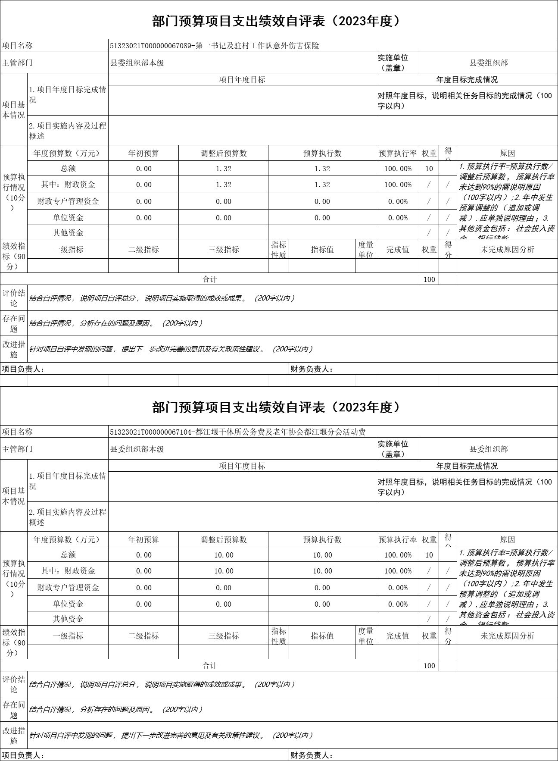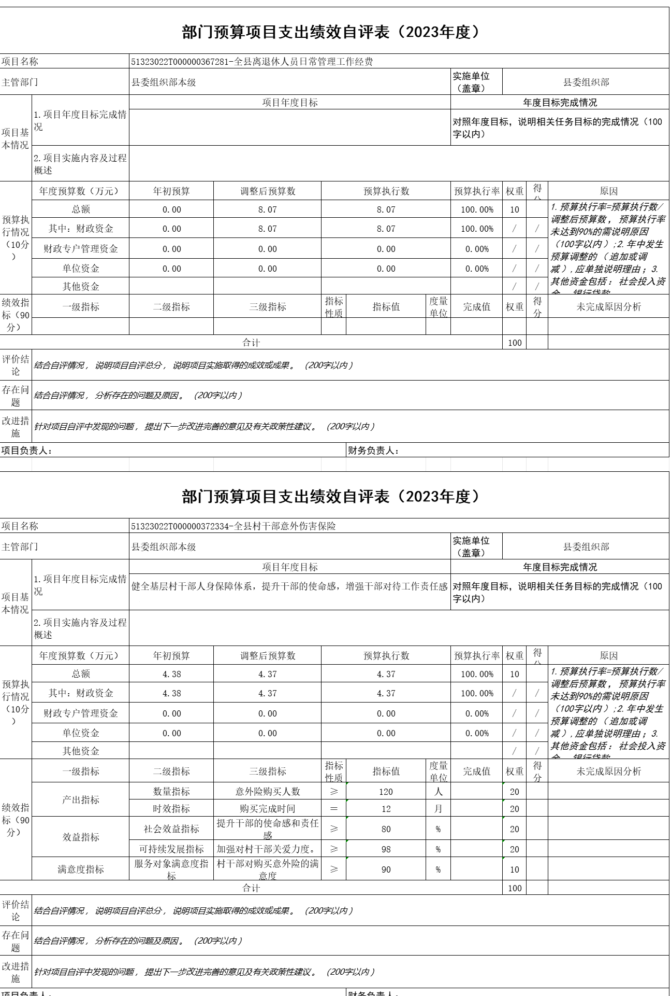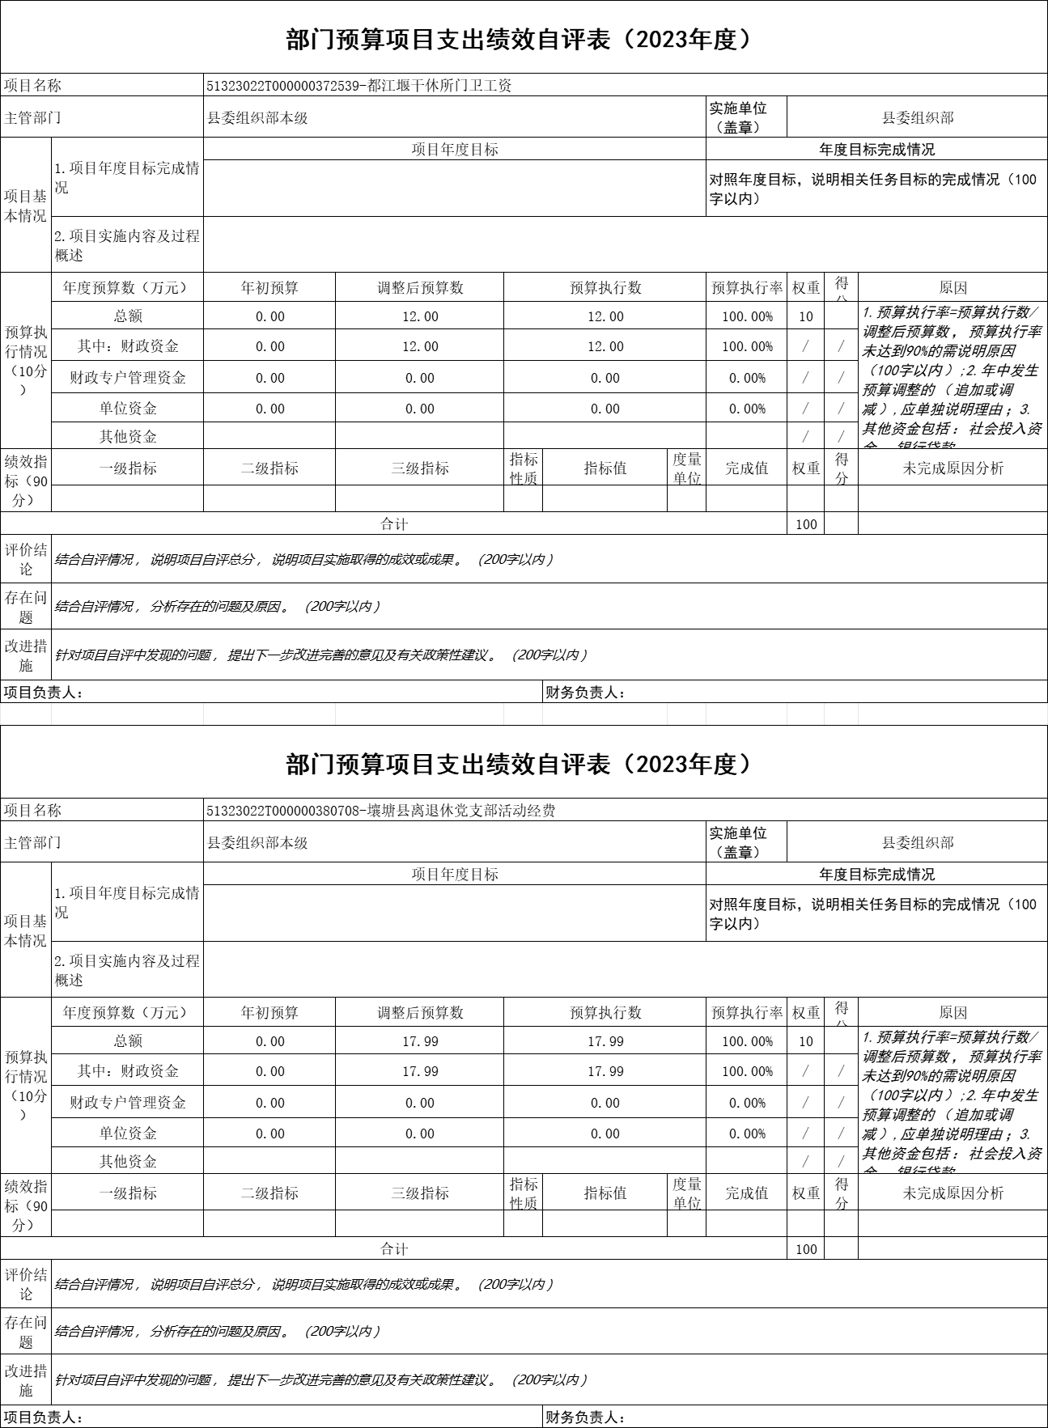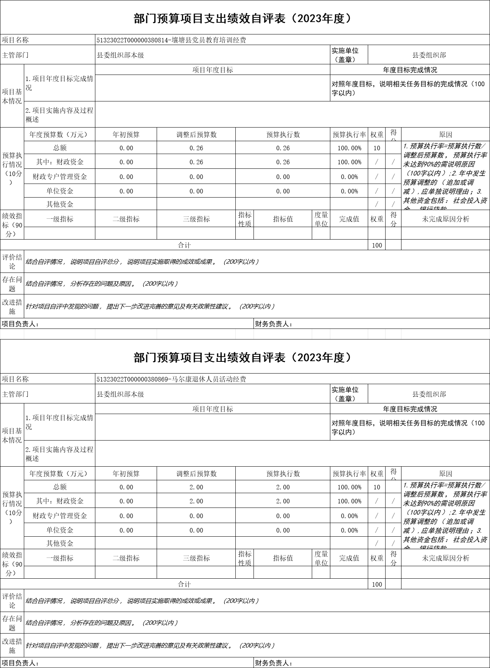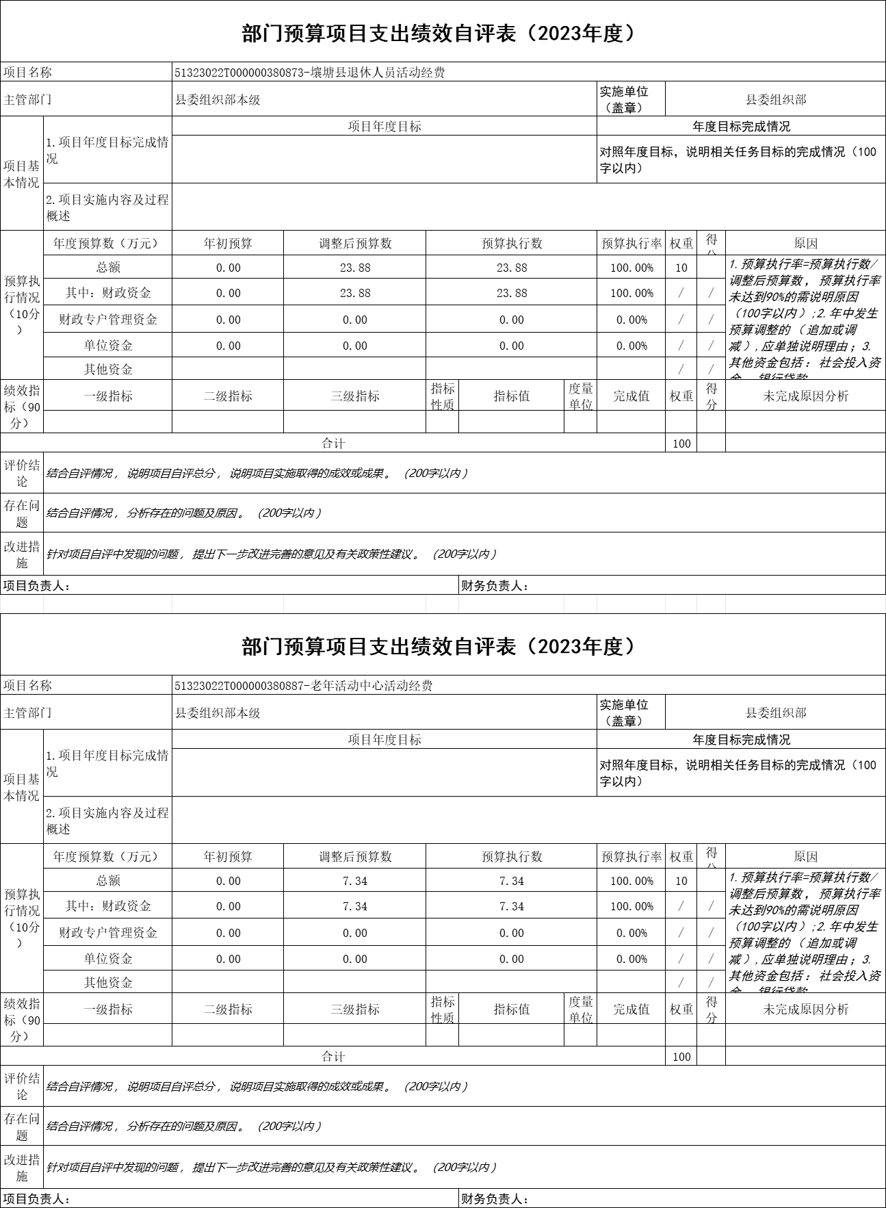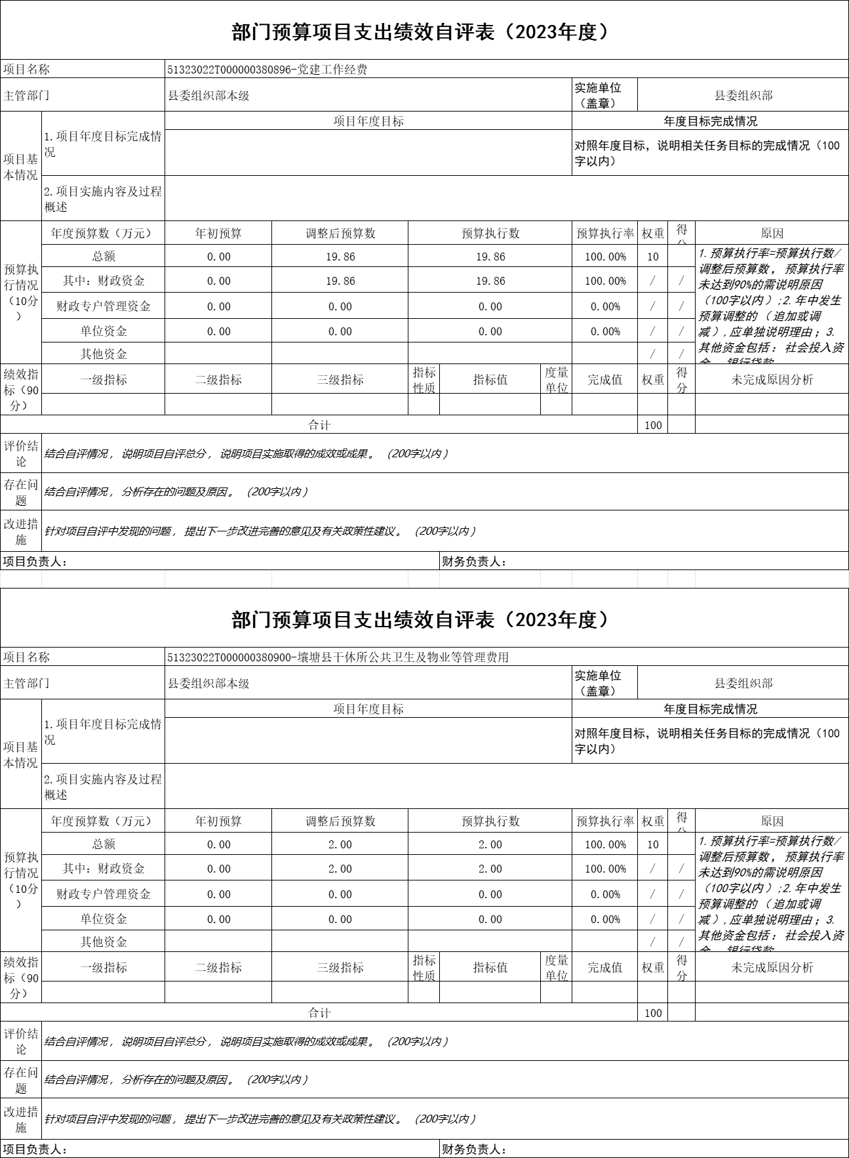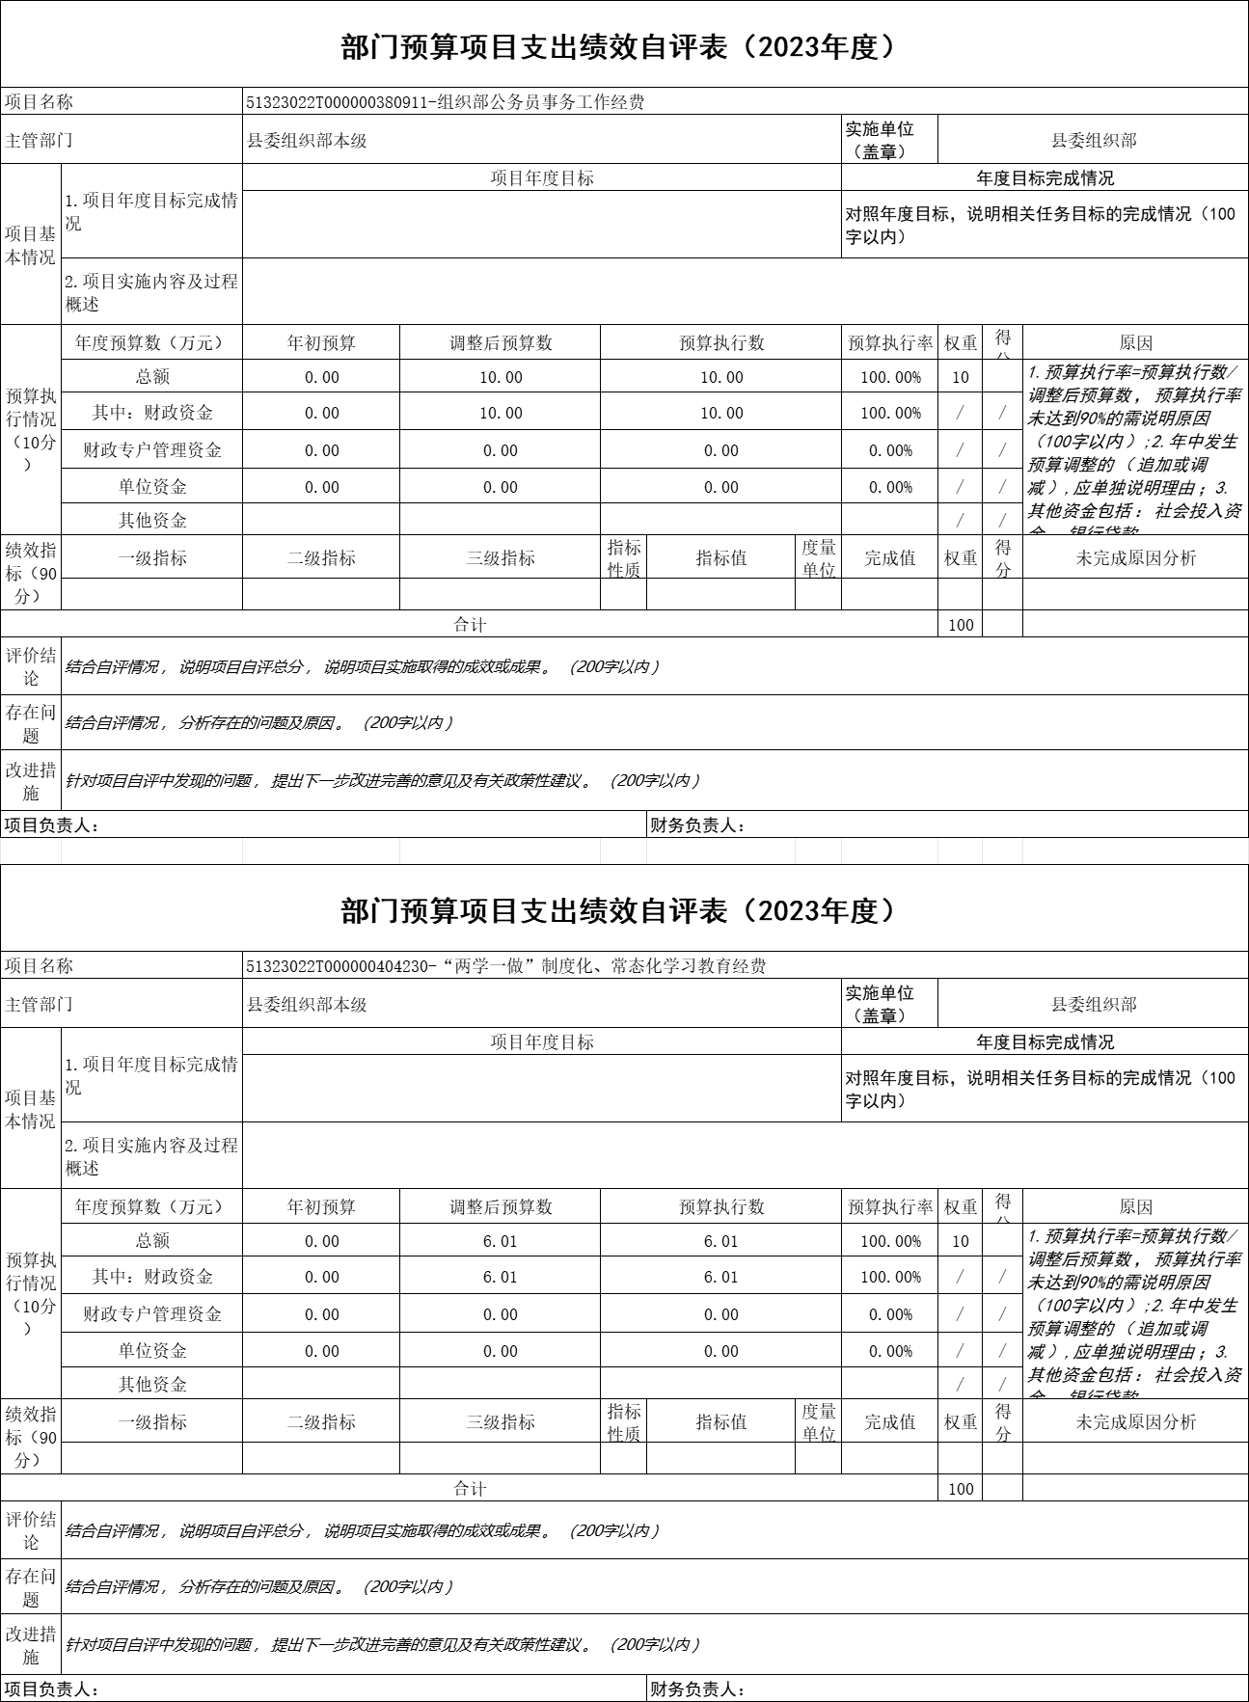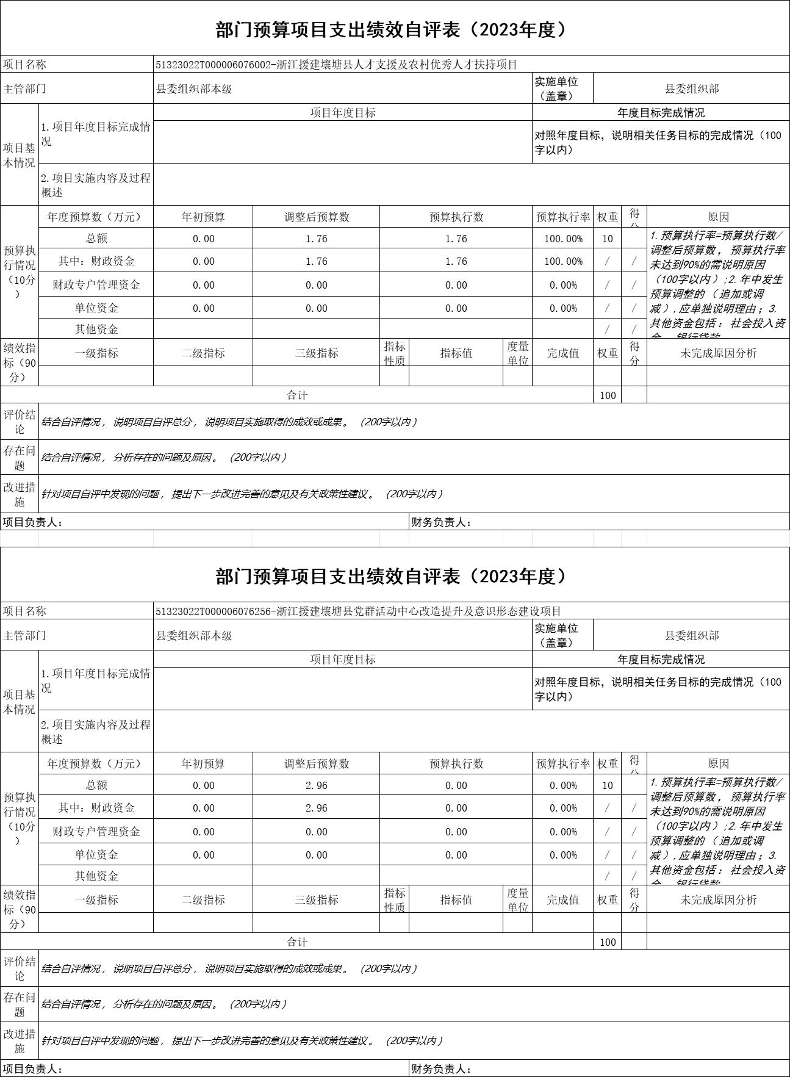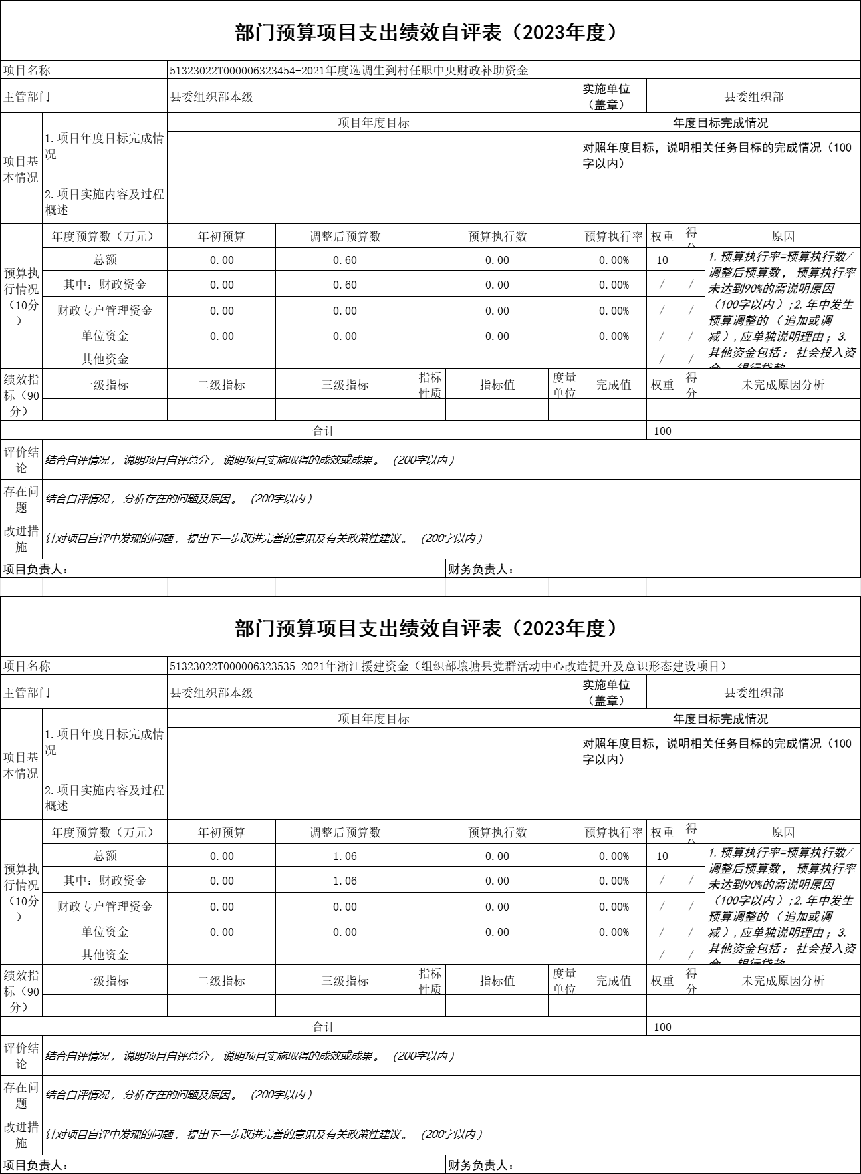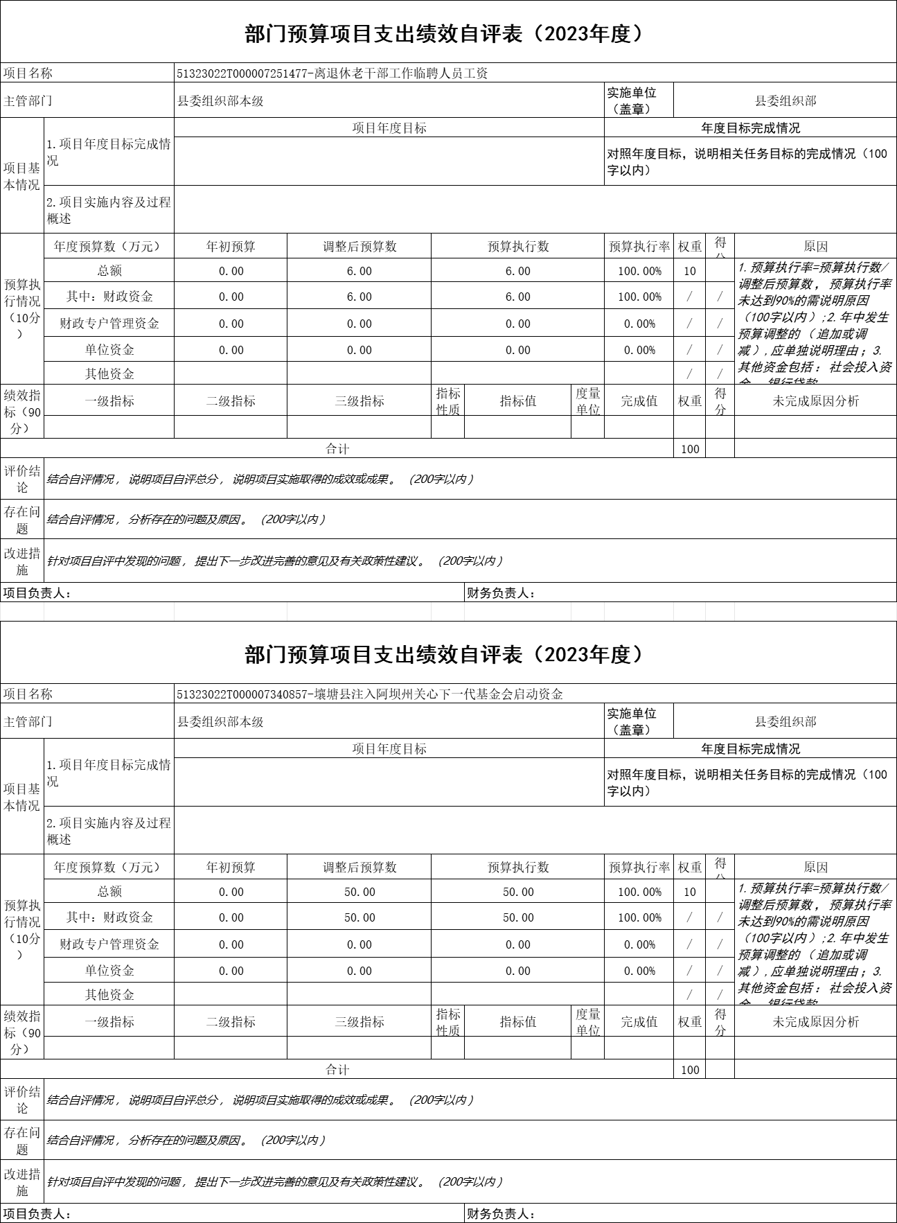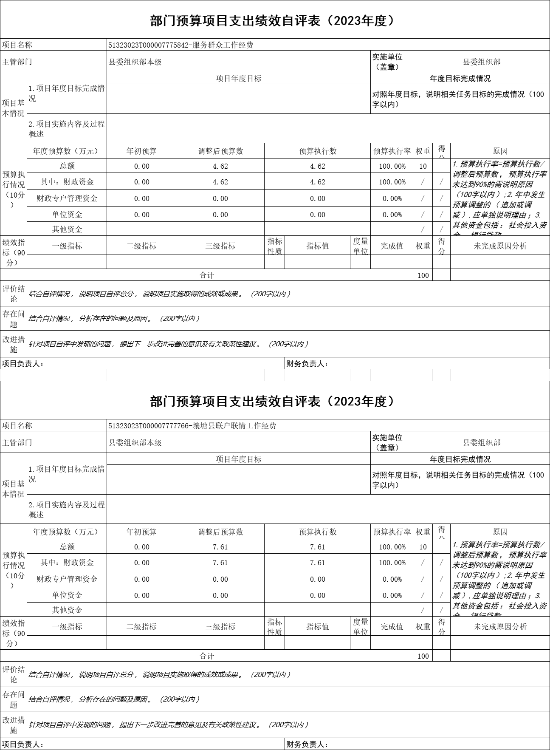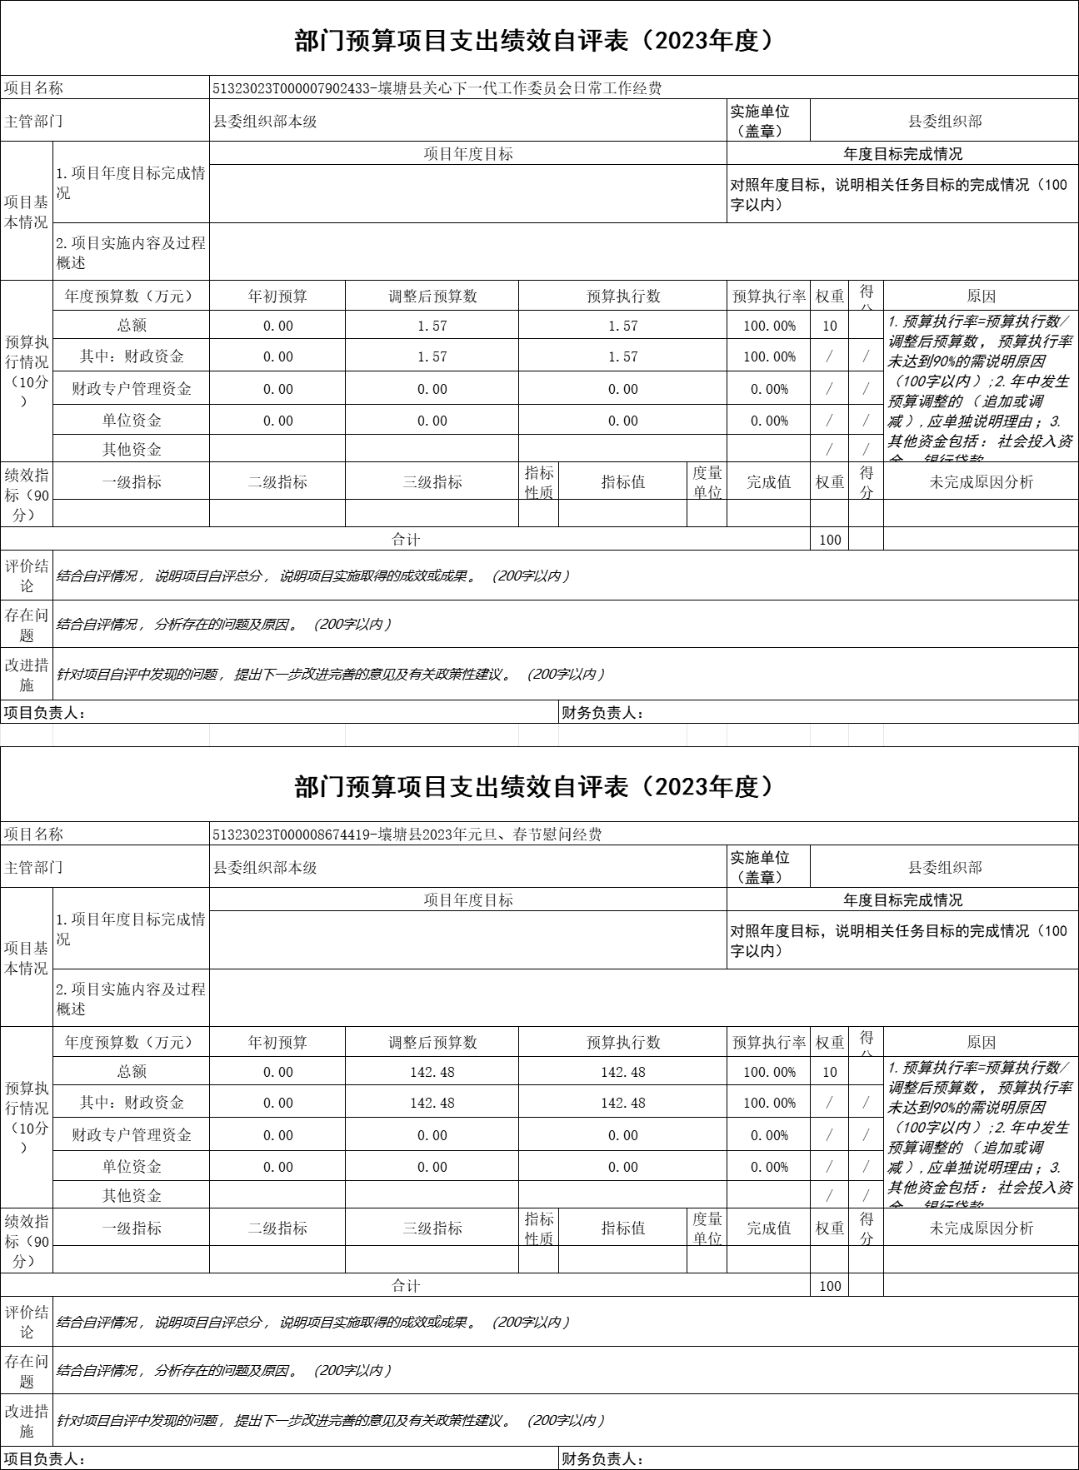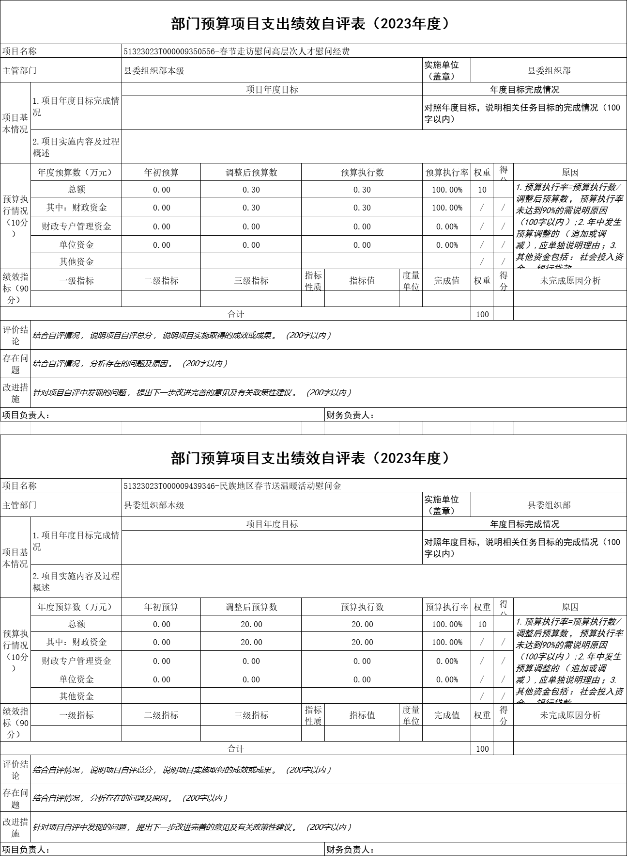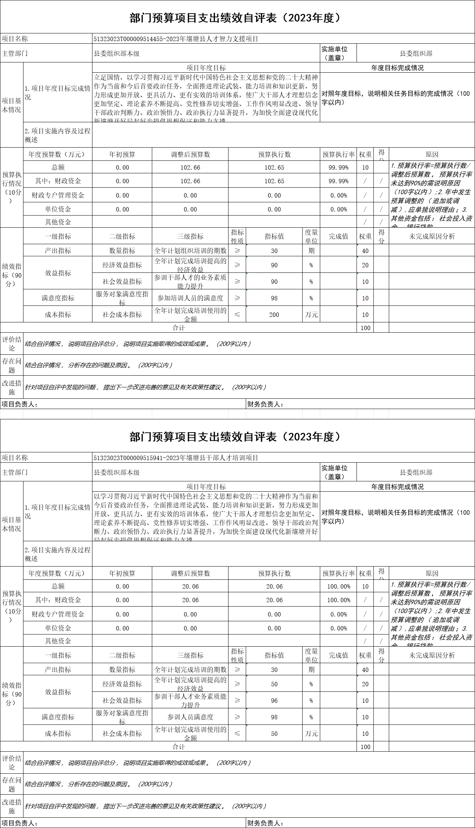
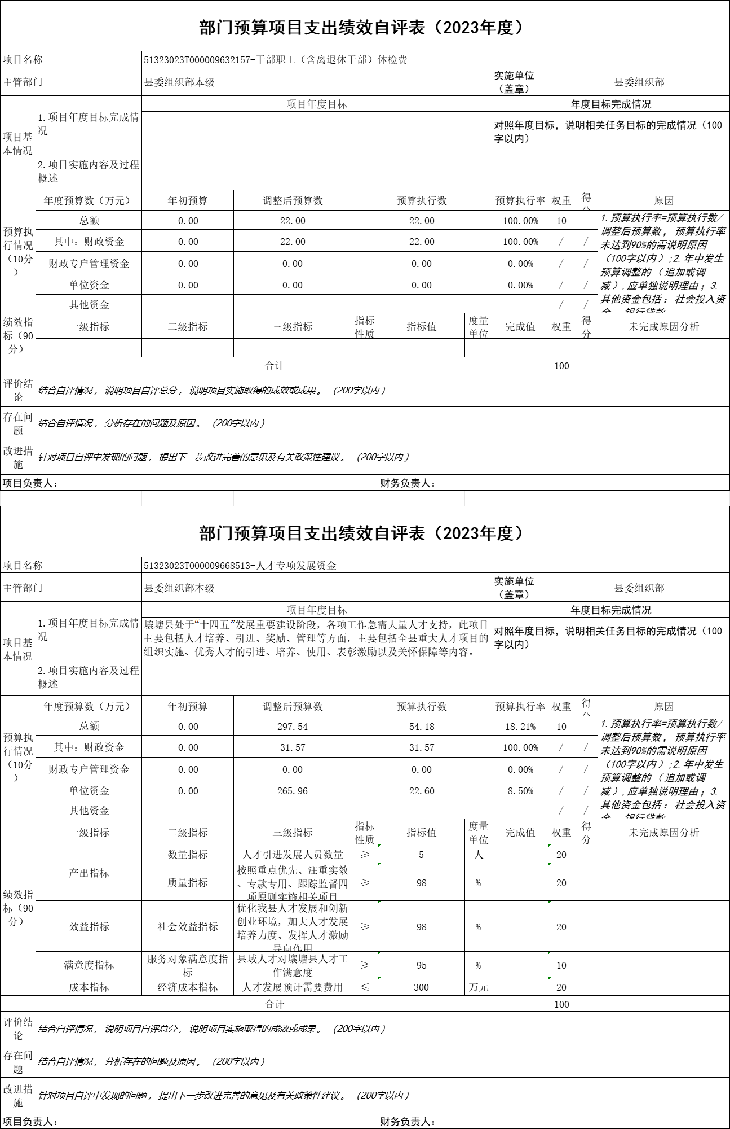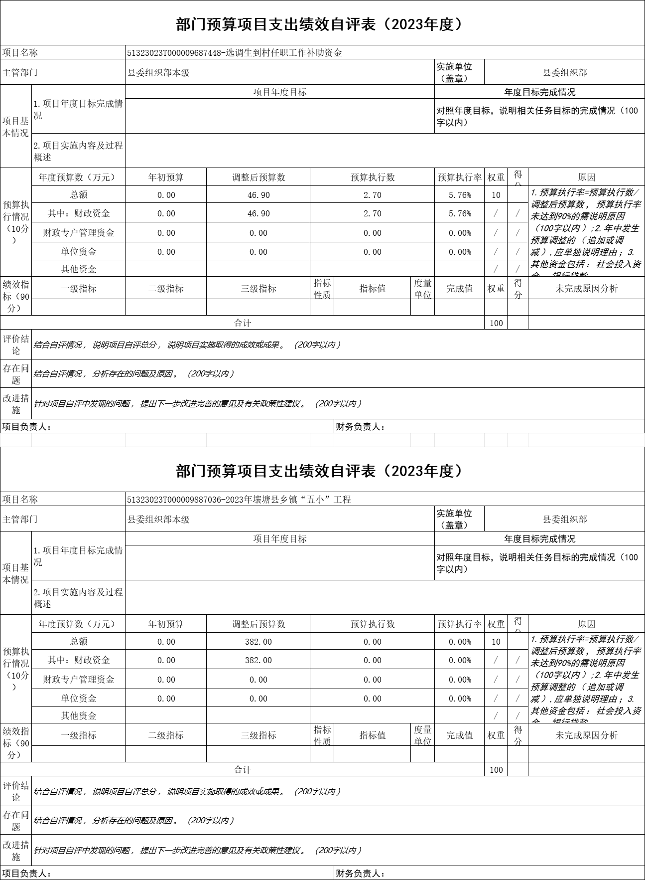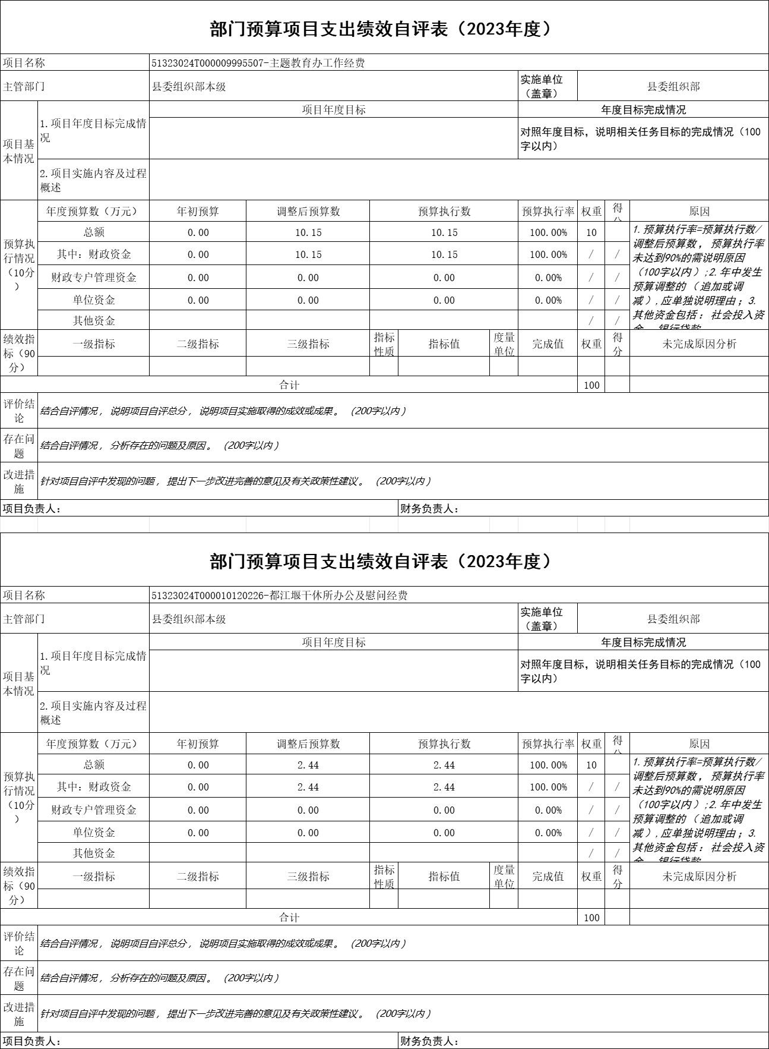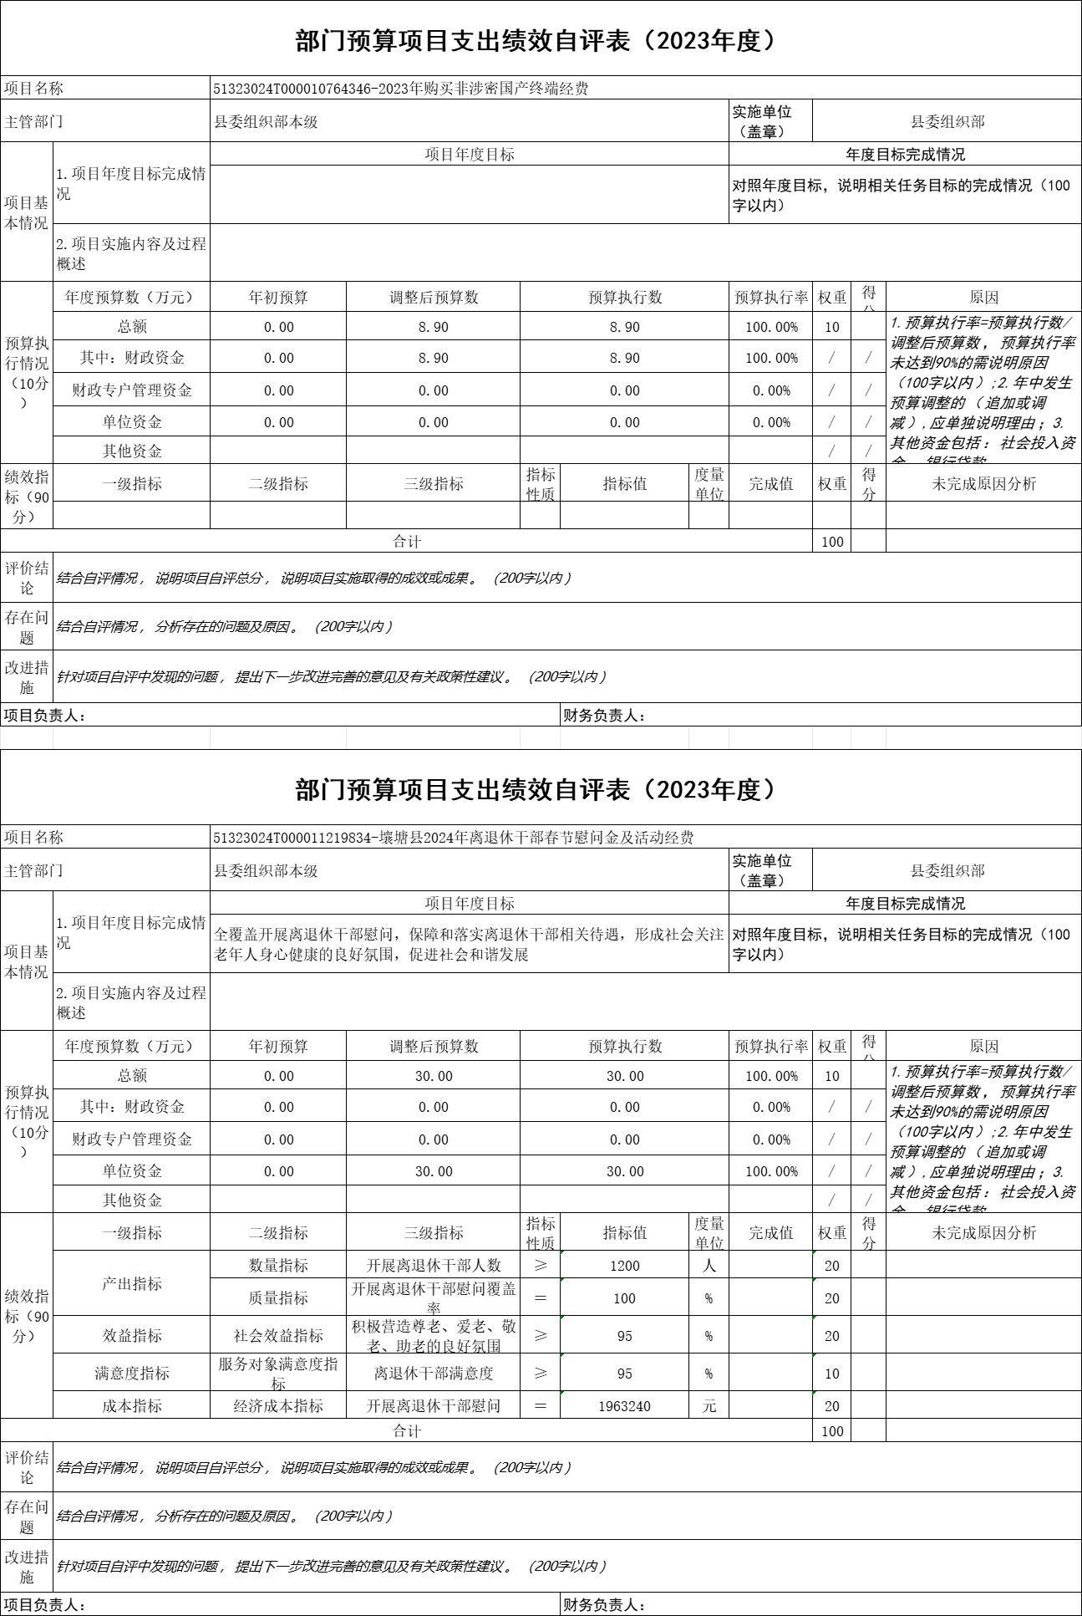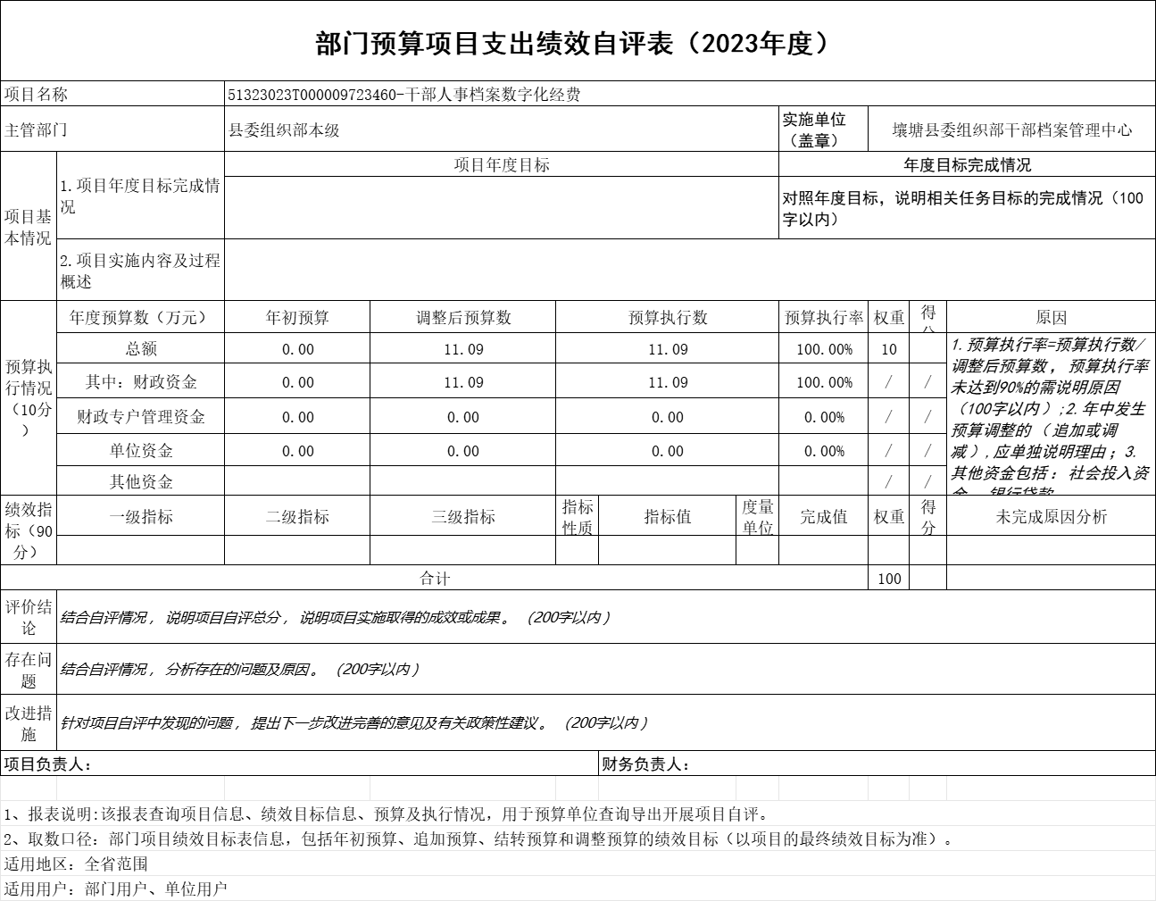

附件2：

中共壤塘县委组织部
2023年人才智力支援项目绩效评价报告

一、项目概况
(一)设立背景及基本情况
项目设立背景：加强壤塘县本土干部人才队伍建设，提升全县干部人才业务知识储备和专业技能，主要用于单位牵头开展的各类教育培训费用以及由此产生的住宿费、餐饮费、交通费、师资费等。
(二)实施目的及支持方向
项目实施的主要目的：通过提供经费支持，保障全县各相关单位教育培训工作顺利完成。提高壤塘县干部人才履职能力，提升干部人才适应新环境、处理复杂问题的综合素质。使广大干部人才理想信念更加坚定、理论素养不断提高、党性修养切实增强、工作作风明显改进、德才素质和履职能力显著提升。
(三)预算安排及分配管理
项目总额为102.66万元。预算安排依据全县培训实际需求进行，分配管理以确保全县各单位培训经费的合理使用和高效分配为原则。
(四)项目绩效目标设置
项目绩效目标共设置4个，包括数量指标、质量指标、时效指标、拨付指标。
二、评价实施
(一)评价目的
项目实施的主要目的是通过提供经费支持，加强壤塘县本土干部人才队伍建设，提升全县干部人才业务知识储备和专业技能，进一步提升人才队伍建设质效。
(二)预设问题及评价重点
本次评价采用单位自行评价的方式，评价重点在于各单位培训项目产生效益是否达标。
(三)评价选点
评价选点为壤塘县各单位培训工作开展情况。
(四)评价方法
该项目主要用于各单位开展业务技能培训产生的相关费用，因此采用的评价方法为单位自评法；通过对各单位开展培训效果进行自查评定项目绩效。
(五)评价组织。
评价组由各培训牵头部门的分管领导、财务人员以及培训项目经办人员组成，负责收集相关数据和材料，进行综合分析和评价。
三、绩效分析
根据项目预算绩效评价指标体系“通用指标”“专用指标”“个性指标”涉及二、三级指标进行逐项绩效分析并评分。
(一)通用指标绩效分析
1.项目决策
决策程序：项目设立的决策程序符合相关规定。
规划论证：项目的规划和论证较为充分。
资金投向：资金的使用方向是否明确、合理。
2.项目管理
制度办法：项目资金的管理办法是否健全。
分配管理：资金分配是否合理、透明。
绩效监管：项目实施过程中是否有有效的监管措施。
3.项目实施
预算执行：项目预算执行是否按计划进行。资金使用：资金使用是否合理高效。
4.项目结果
目标完成：项目目标是否按时、按质完成。
完成时效：项目的实施时效是否符合预期。
(二)专用指标绩效分析
合规性：各单位培训工作的开展是否符合相关法律法规要求。
(三)个性指标绩效分析
项目设定的个性化指标包括：
数量指标：完成培训23个培训项目，完成率达到100%。
质量指标：培训项目规范率达到100%，23个培训项目合格率达到100%，23项目的达标率达到100%；
拨付指标：按照培训项目完成时限，实际拨付102.65万元，资金拨付率≥95%。
满意度指标：各单位培训满意度，目标为≥95%。
四、评价结论
教育培训是提升干部人才推动落实“十四五”时期发展目标任务素质的重要提能措施，是全面推进理论武装、党史教育、能力培训和知识更新的重要保障，通过建立长期的培训机制形成了更加开放、更具活力、更有实效的培训体系，使广大干部人才理想信念更加坚定、理论素养不断提高、党性修养切实增强、工作作风明显改进、德才素质和履职能力显著提升，为全面实施“农牧立县、文旅兴县、能源富县”发展战略提供有力的智力支持和人才保障。
五、存在主要问及建议
无

中共壤塘县委组织部
2023年人才发展专项资金项目绩效
评价报告
一、项目概况
(一)设立背景及基本情况
项目设立背景：在坚持统筹兼顾全县各支人才队伍建设的基础上，重点用于实施重大人才项目、优秀人才表彰、重大课题研究以及紧缺专业和高层次人才引进与培养等。
(二)实施目的及支持方向
项目实施的主要目的：通过提供经费支持，促进人才发展培养、发挥人才激励导向作用、加快人才载体平台建设、推进技术创新和特色产业提档升级。
(三)预算安排及分配管理
项目总额为297.53万元。预算安排依据根据《中共阿坝州委人才工作领导小组办公室关于印发<加强和改进新时代阿坝人才工作的二十条措施>的通知》进行，人才发展专项资金实行专帐管理，专款专用，实行按需拨付原则。
(四)项目绩效目标设置
项目绩效目标共设置3个，包括数量指标、质量指标、时效指标。
二、评价实施
(一)评价目的
项目实施的主要目的是通过提供经费支持，用于人才培养、引进、奖励、管理等方面，主要包括全县重大人才项目的组织实施、优秀人才的引进、培养、使用、表彰激励以及关怀保障等工作。
(二)预设问题及评价重点
本次评价采用单位自行评价的方式，评价重点在于人才发展专项资金是否做到专款专用，有无违规挤占、挪用。
(三)评价选点
评价选点为中共壤塘县委组织部人才工作开展情况。
(四)评价方法
该项目主要用于人才培养、引进、奖励、管理等方面的相关费用，因此采用的评价方法为单位自评法；通过对本单位开展人才工作效果进行自查评定项目绩效。
(五)评价组织。
评价组由组织部部门的分管领导、财务人员以及项目经办人员组成，负责收集相关数据和材料，进行综合分析和评价。
三、绩效分析
根据项目预算绩效评价指标体系“通用指标”“专用指标”“个性指标”涉及二、三级指标进行逐项绩效分析并评分。
(一)通用指标绩效分析
1.项目决策
决策程序：项目设立的决策程序符合相关规定。
规划论证：项目的规划和论证较为充分。
资金投向：资金的使用方向是否明确、合理。
2.项目管理
制度办法：项目资金的管理办法是否健全。
分配管理：资金分配是否合理、透明。
绩效监管：项目实施过程中是否有有效的监管措施。
3.项目实施
预算执行：项目预算执行是否按计划进行。
资金使用：资金使用是否合理高效。
4.项目结果
目标完成：项目目标是否按时、按质完成。
完成时效：项目的实施时效是否符合预期。
(二)专用指标绩效分析
合规性：人才发展专项资金的使用是否符合相关法律法规要求。
(三)个性指标绩效分析
项目设定的个性化指标包括：
质量指标：人才发展专项资金拨付54.17万元，规范率达到100%；
满意度指标：人才工作满意度，目标为≥95%。
四、评价结论
人才队伍建设是提升干部人才推动落实“十四五”时期发展目标任务素质的重要提能措施，深入实施人才强县战略，培养和造就高素质人才队伍，切实加大人才发展投入，助推乡村人才振兴，为壤塘县经济社会高质量发展提供人才支持和智力保障。
五、存在主要问及建议
无

第五部分 附表

一、收入支出决算总表

二、收入决算表

三、支出决算表

四、财政拨款收入支出决算总表

五、财政拨款支出决算明细表

六、一般公共预算财政拨款支出决算表

七、一般公共预算财政拨款支出决算明细表

八、一般公共预算财政拨款基本支出决算表

九、一般公共预算财政拨款项目支出决算表

十、一般公共预算财政拨款“三公”经费支出决算表

十一、政府性基金预算财政拨款收入支出决算表

十二、政府性基金预算财政拨款“三公”经费支出决算表

十三、国有资本经营预算财政拨款收入支出决算表

十四、国有资本经营预算财政拨款支出决算表

